**Сценарий внеклассного мероприятия по математике**

**Новый год в стиле «Математика»**

Предмет математики настолько серьезен,

что полезно не упускать случая,

сделать его немного занимательным.

Блез Паскаль

Открыв впервые книгу Я.И. Перельмана, я не смогла от неё оторваться, пока не дочитала до конца. Его книги предают предмету математика привлекательность, для чего автор использует различные средства: задачи с необычными сюжетами, экскурсии в область истории математики, неожиданные применения алгебры к практической жизни.

Задумывая этот сценарий, я поставила перед собой цель заинтересовать ребят научно-популярными работами Я.И. Перельмана, что повлечёт за собой повышение интереса к математике. Задания для проведения праздника старалась отбирать разнообразные, в том числе на развитие логики и пространственного воображения.

Сценарий рассчитан на учащихся 6-8 классов. Главные действующие лица и помощники – ребята, проявляющие интерес к математике, умеющие быстро считать и находить выход из сложных ситуация. Они же соавторы сценария. Почему Новый год? Неделя математики проходила в декабре, и идея возникла сама собой.

Хотя ребята сидят группами вовремя проведения внеклассного мероприятия, но элемент соревнования исключен. Главное, чтобы участники получили удовольствие от решения предложенных задач.

Понятно, что это очень поверхностное знакомство с творчеством Я.И. Перельмана. Однако, я надеюсь, что ребята не смогут после этого удержаться от более глубокого знакомства с биографией и другими работами ученого.

Данный сценарий можно использовать как внеклассное мероприятие по математике и при проведение расширенного заседания математического кружка.

**Цель мероприятия:** развитие и поддержание интереса к математике через труды

Я.И. Перельмана.

**Задачи:**

* развить познавательный интерес обучающихся;
* воспитать стремление к поиску новой информации;
* формировать дружеские отношения в коллективе;
* помочь проявить свои способности математически одарённым детям.

**Подготовительный этап.**

* Украсить зал.
* Накрыть столы скатертями (можно бумажными) и поставить приборы (Приложение 2)
* Приготовить на каждого участника карандаши, бумагу.
* Подобрать музыку.
* Изготовить костюмы действующим лицам.

**Действующие лица.**

* Ведущий1.
* Ведущий 2.
* Баба Яга.
* Домовой.
* Сыщик.
* Первая цыганка.
* Вторая цыганка.
* Дед Мороз.
* Снегурочка.

В зале стоят столики, ребята усаживаются вокруг по 3-4 человека.

Звучит музыка, сообщая о начале праздника.

**Ведущий 1.** (разворачивая свиток с приказом).

Как вы знаете, друзья,

Издан был указ Петра:

Новый год зимой встречать.

**Ведущий 2.**

Елку в доме украшать,

Ну и мы все потрудились-

Красивая ёлочка получилась?

(в зале стоит ёлка, украшенная различными математическими фигурами, которые ребята изготавливали самостоятельно для уроков математики)

**Ведущий 1.**

А Новый год у нас сегодня не простой!

**Ведущий 2.**

Новый год в стиле «Математика»!

**Ведущий 1.**

Мы с тобой попали в город,

Город сказки и зимы.

Его нет совсем на карте,

О нем знаем только мы!

**Ведущий 2.**

В шумном городе у нас

Каждый может помечтать.

А ещё здесь каждый может

Посчитать и порешать!

Звучит таинственная, колдовская музыка.

**Ведущий** **1.** (на фоне музыки).

В городе волшебном

Пусть сказки оживут,

Герои этих сказок

В гости к нам придут!

(Звучит музыка, появляется Баба Яга)

**Баба Яга.**

Чуфыр, Чуфыр. А вот и я!

Что не ждали?

Я весь год книжки читала на печи, много нового узнала, память тренировала.

Хотите вам покажу чему научилась.

(**Баба Яга** колдует и показывает фокус «Удивительная память» (Приложение 1))

**Домовой** входит в зал не замечая **Бабу Ягу.**

**Домовой** (удивленно).

Ой, смотрите-ка, друзья,

Новогодняя тропинка

Меня в школу привела.

А, что вы делаете?

Опять ты Баба Яга чудишь?

**Баба Яга.**

Да вот ребят веселю, новогоднее настроение поднимаю. А ты чего без дела бродишь? Что грустный такой?

**Домовой.**

Я домовой, люблю во всём порядок. Вот у вас на столах стоят чайные приборы, да не по моему.

(Проводит игру «Чайный прибор» (Приложение 2) Баба Яга остается в зале, помогает домовому)

Звучит весёлая музыка, выходят две цыганки.

**Первая цыганка**.

Гадаю, всю правду говорю, что было, что будет…

**Вторая цыганка.**

Предсказываю, читаю мысли.

**Первая цыганка**.

Хотите, угадаю о чем думаете?

**Вторая цыганка.**

Задумайте любую цифру. Задумали?

(Проводят игру «Отгадываю числа» (Приложение 3))

(Баба Яга, домовой остаются в зале и помогают тем ребятам, которые испытывают затруднения в вычислениях).

**Появляется сыщик. В руках у него лупа, он смотрит по сторонам, что-то ищет.**

**Сыщик.**

Веселитесь, развлекаетесь? А у меня люди пропадают! И всё это в самый канун Нового года. Помогите мне разыскать тех, кто «спрятался» на этих картинках.

(Ребята рассматривают картинки, рассказывают кто где «прячется» (Приложение 4))

**Сыщик.**

Спасибо ребята, вы очень мне помогли.

**Ведущий 1.**

Праздник надо продолжать —

Дед Мороза в гости звать.

**Ведущий 2.** (на фоне вьюги).

Город-сказка праздник ждет,

Расступись, честной народ!

**Звучит музыка, в зал входят Дед Мороз, Снегурочка.**

**Снегурочка.**

Нас в город необычный

Дорога привела.

Мы к вам сюда спешили,

Оставив все дела!

**Дед Мороз.**

Здравствуйте, дети! Раз праздник у вас математический, то и подарки в моём мешке тоже не простые. Подходите, в мешок мой волшебный загляните.

(Ребята по очереди достают из мешка головоломки, развивающие пространственное воображение, логические задачи и решают их (Приложение 5))

**Дед Мороз.**

Но вот и опустел мой мешок, понравились вам подарки?

**Снегурочка.**

Ребята всё, что сегодня вы увидели на празднике взято из работ знаменитого русского ученого Якова Исидоровича Перельмана.

**Баба яга.**

Он написал много книг: «Живая математика», «Занимательная геометрия», «Занимательная арифметика», «Занимательная алгебра», «Ящик загадок и фокусов» и ещё много публикаций, которые неоднократно переиздавались на разных языках. Их с увлечением читают и взрослые, и дети. У меня тоже есть несколько книг Я.И. Перельмана и я предлагаю вам их посмотреть.

**Домовой.**

Якова Исидоровича никогда не отступал от своего главного правила: легко и весело показывать действие вполне серьёзных законов математики и физики.

Сегодня вашему вниманию были представлены арифметические фокусы, обоснование которых вы найдёте на страницах книги «Ящик загадок и фокусов».

**Дед Мороз.**

Можно сказать, что он действительно создал замечательный сказочный, волшебный город.

**Снегурочка.**

Пусть новых приключений

Подарит Новый год.

**Дед Мороз.**

И в городе волшебном

Нас снова соберет!

**Снегурочка.**

С Новым годом и новыми интересными математическими открытиями вас, друзья!

**Источники информации:**

* Перельман Я.И. Ящик загадок и фокусов.-М.: Издательский Дом Мещерякова, 2009.-144с.:ил.-(Научные развлечения)
* Перельман Я.И. Занимательная алгебра.-М.: Триада-Литера, 1994.-199с.

**Приложение 1.**

**Математический фокус «Удивительная память».**

Подготовительный этап.

Заготовить 50 бумажных карточек (можно по числу участников), на которых написаны числа и буквы.

|  |  |  |  |  |
| --- | --- | --- | --- | --- |
| A  24020 | B  36030 | C  48040 | D  510050 | E  612060 |
| A.1  34212 | B.1  46223 | C.1  58234 | D.1  610245 | E.1  712256 |
| A.2  44404 | B.2  56416 | C.2  68428 | D.2  7104310 | E.2  3124412 |
| A.3  54616 | B.3  66609 | C.3  786112 | D.3  8106215 | E.3  9126318 |
| A.4  64828 | B.4  768112 | C.4  888016 | D.4  9108120 | E.4  10128224 |
| A.5  750310 | B.5  870215 | C.5  990120 | D.5  10110025 | E.5  11130130 |
| A.6  825412 | B.6  972318 | C.6  1092224 | D.6  11112130 | E.6  12132036 |
| A.7  954514 | B.7  1074421 | C.7  1194328 | D.7  12114235 | E.7  13134142 |
| A.8  1056616 | B.8  1176524 | C.8  1296432 | D.8  13116340 | E.8  14136248 |
| A.9  1158718 | B.9  1278627 | C.9  1398536 | D.9  14118445 | E.9  15138354 |

Баба Яга раздаёт карточки участникам и говорит, что она твёрдо помнит на какой карточке какое число записано. Пусть ребята только назовут значок карточки (в левом верхнем углу), и она сразу скажет какое число на ней написано.

**Разгадка.**

Надо запомнить, что А означает 20, В – 30, С – 40, D – 50, Е – 60. Буква с поставленной рядом цифрой означает число A.1 – 21, C.3 – 43, E.5 – 65 и т. д.

Затем с этим числом производятся следующие действия:

1. находится сумма цифр;
2. исходное число удваивается;
3. из большей цифры вычитается меньшая;
4. перемножаются обе цифры;
5. все полученные результаты пишутся рядом.

Это и есть число записанное в карточке.

Рассмотрим пример. Значок карточки D.3. Какое число на ней написано?

D.3 = 53

5+3 = 8

53*2 = 106

5-3 = 2

5*3 = 15

Число 8106215.

Чтобы не запутаться, можно произносить цифры по мере того, как они получаются, или же записывать их медленно на доске.

В конце Баба Яга предлагает ребятам объяснить её феноменальные способности, все вместе обсуждают состоятельность поступивших версий. Если ребята не разгадали фокус, то лучше пока не раскрывать секрет, а дать возможность участникам самим найти разгадку в литературе. Этого принципа организаторы праздника будут придерживаться и при проведении других конкурсов.

**Приложение 2.**

**Игра «Чайный прибор».**

Домовой объясняет: На столах скатерти, разделённые на шесть частей. Три клетки заняты чашками, одна чайником, одна молочником, последняя пустая. Посуда расставлена не помоему.

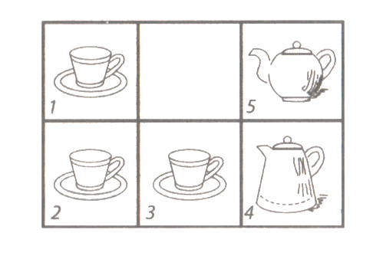

Вам надо поменять местами чайник и молочник, но не просто переставить, а передвигать посуду по определённому правилу:

1. можно двигать посуду только на свободную клетку;
2. переносить одну вещь поверх другой нельзя;
3. ставить в одну клетку больше одной вещи также запрещается.

Чтобы в случае удачи вы могли записать своё решение, посуда пронумерована, двигайте её вместе с номером.

Примечание. Посуду можно вырезать из бумаги.

Домовой проверяет предлагаемые варианты решения задачи, если верное решение не будет получено (примерно 10-15 минут), то задание остаётся на дом.

Решение.

Решений у этой задачи много, количество ходов разное. Один из способов: 5, 4, 3, 5, 1, 2, 5, 3, 4, 1, 3, 5, 2, 3, 1, 4, 5.

**Приложение 3.**

**Игра «Отгадываю числа»**

**Цыганка 2.**

Задумайте любую цифру. Задумали? Лучше запишите. Умножьте её на 5, только не ошибитесь иначе у вас ничего не выйдет.

Умножили на пять? Хорошо. То, что у вас получилось умножьте на 2 . Сделано? Прибавьте 7. Теперь в том числе, которое вы получили, зачеркните первую цифру. Готово? К тому, что осталось, прибавьте 4, отнимите 3, прибавьте 9. Сделали как я просила? Ну так я скажу вам сколько у вас получилось. У вас получилось 17. Разве не так?

**Цыганка 1.**

Хотите ещё раз попробовать? Давайте.

Задумали цифру?

Утройте её. То, что получилось опять утройте. Теперь к тому числу, которое вы получили, прибавьте то, которое вы задумали. Сделано? К полученному прибавьте 5. Зачеркните первую цифру в том числе, которое вы сейчас получили. Зачеркнули? Прибавьте 7, отнимите 3, прибавьте 6. Посмотрите мне в глаза, вижу в них число 15. Угадала? Если не угадала вина ваша, плохо считаете.

**Цыганка 2.**

Хотите третий раз попробовать? Извольте.

Задумали цифру? Удвойте, полученное снова удвойте, вновь полученное опять удвойте. Прибавьте то, что задумали. Ещё прибавьте то, что задумали. Прибавьте 8. Зачеркните первую цифру. От оставшегося числа отнимите 3. Потом прибавьте 7. У вас теперь 12.

**Объяснение.**

1. Умножив на 5 и на 2, значит умножили на 10. Результат оканчивается 0. Прибавив 7, теперь понятно, что получилось два числа, первое неизвестно, поэтому его надо зачеркнуть. Теперь можно делать различные манипуляции с числом, тоже самое проделывая в уме.
2. Первые три действия равносильны умножению на 10 (3*3+1).
3. Первые четыре действия равносильны умножению на 10 (2*2*2+1+1).

**Приложение 4.**

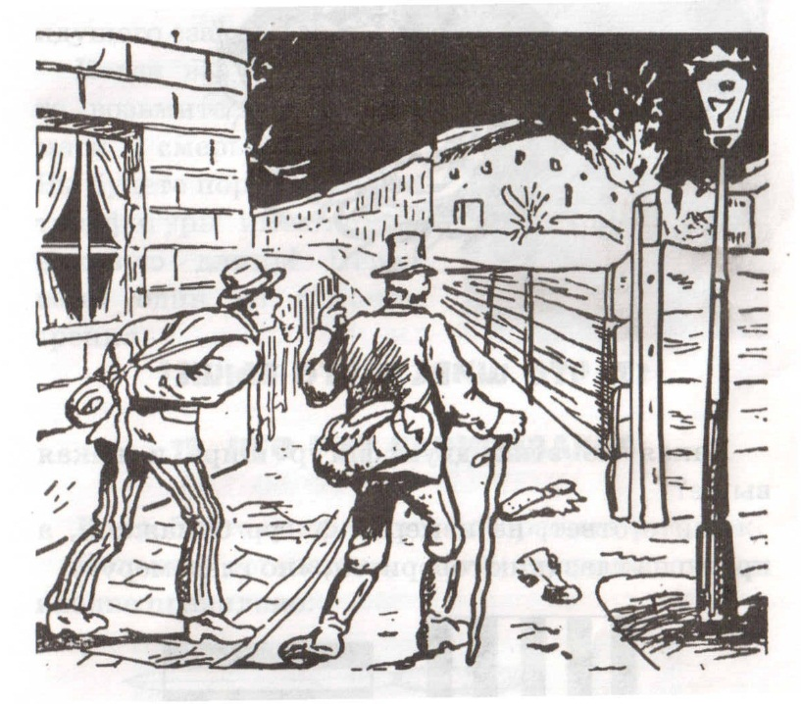Где лежит человек?

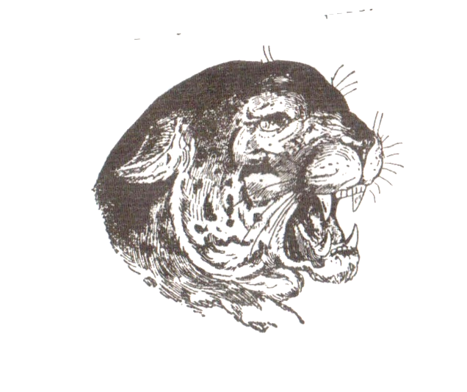Где укротитель?

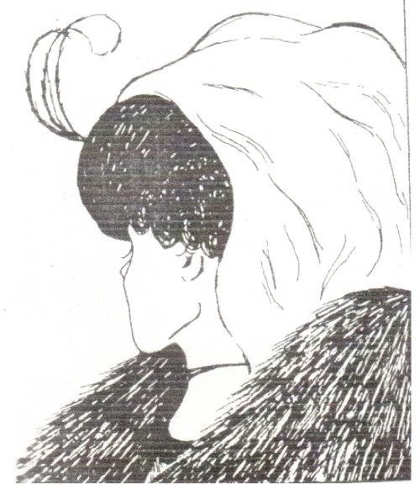

Кто здесь нарисован?

**Приложение 5.**

Ребята достают из мешка Деда Мороза карточки с заданиями (карточки в конверте, их количество равно числу групп участников).

1. 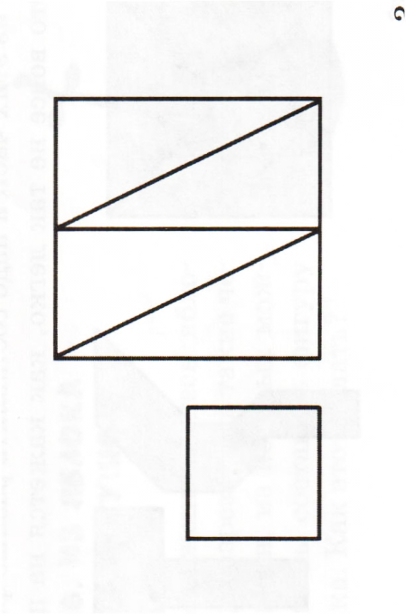Попробуйте из этих пяти частей сложить квадрат.

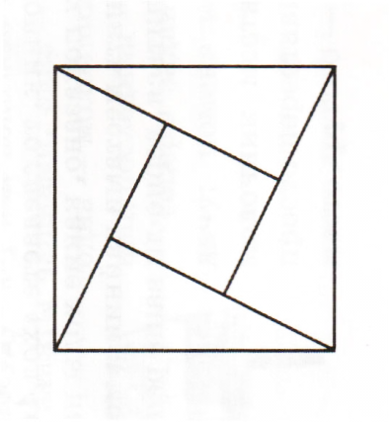Решение.

1. В клетках этой решётки расставлено 36 нулей, двенадцать из них надо зачеркнуть, но так, чтобы после этого в каждом вертикальном и горизонтальном ряду оставалось по одинаковому количеству не зачёркнутых нулей. Какие же нули надо зачеркнуть?

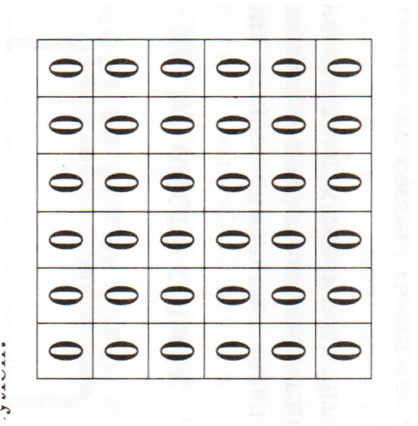

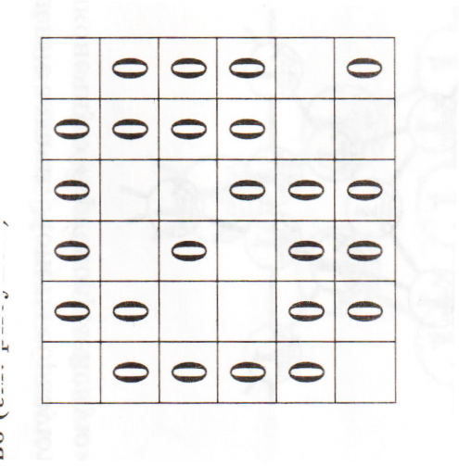Решение. Должно остаться 36-12=24, по четыре нуля в каждом ряду. Расположение не зачёркнутых нулей таково:

1. Совет от Снегурочки.

Если вы не твёрдо помните таблицу умножения и запинаетесь при умножении на 9, то собственные пальцы смогут вас выручить. Положите обе руки на стол-десять пальцев послужат для вас счётной машиной. Пусть надо умножить 4 на 9. Четвёртый палец даёт вам ответ: налево от него 3 пальца, направо 6; читайте: 36-значит 4*9=36. Попробуйте сами умножить 7 на 9.

1. Какие два целых числа, если их перемножить дают больше, чем если их перемножить?

Решение. Всякая пара чисел, из которых одно 1.

1. Снять пробки с бумажного кольца.

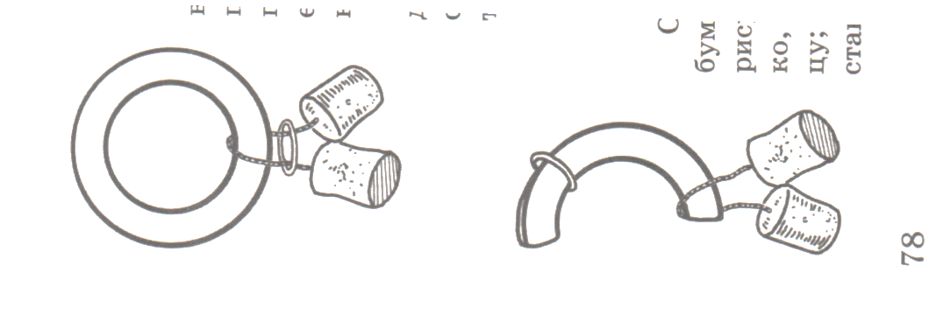

Решение. Надо согнуть бумажное кольцо, снять проволочное колечко, сдвинув его к свободному концу.

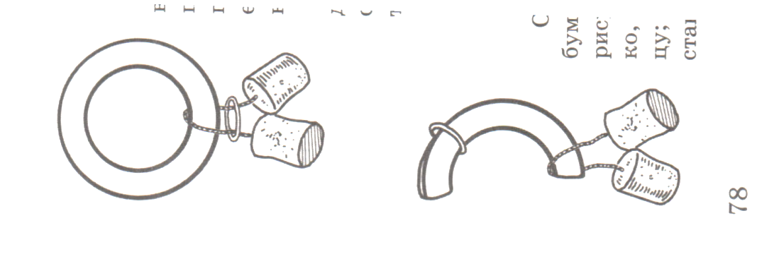

1. Пять тракторов засеивают пять гектаров за пять часов. Сколько тракторов засеют сто гектаров в сто часов?

Решение. Пять тракторов.

1. Игра от Деда Мороза. На столе 11 конфет. Правила: можно брать от одной до трёх конфет за один ход, проигрывает тот, кто берёт последнюю конфету.

Решение. Если вы делаете первый ход то должны взять 2 конфеты, остается 9. Сколько бы ни взял после вас второй игрок, вы следующим ходом должны оставить на столе только пять конфет. Последним ходом оставляете одну конфету и выигрываете.

Если игру начинаете не вы, то ваш выигрыш зависит от того, знает ли противник секрет беспроигрышной игры или нет.

1. Какие три целых числа, если их перемножить, дают столько же, сколько получается от их сложения.

Решение. 1+2+3=6, 1*2*3=6. Эти числа 1, 2, 3.